**BÀI DỰ THI GIẢI BÚA LIỀM VÀNG NĂM 2025**

Người dự thi: **PHẠM THỊ THU TRANG**

Đơn vị: Chi bộ cơ sở Ban quản lý dự án Nhà máy Nhiệt điện Na Dương II - TKV, Đảng bộ Tổng công ty Điện lực - TKV.

**XÂY DỰNG NHÀ MÁY NHIỆT ĐIỆN NA DƯƠNG II - DỰ ÁN TRỌNG ĐIỂM, GÓP PHÁT TRIỂN KINH TẾ - XÃ HỘI, BẢO ĐẢM**

**QUỐC PHÒNG, AN NINH, AN SINH XÃ HỘI, BẢO VỆ MÔI TRƯỜNG VÀ ỨNG PHÓ VỚI BIẾN ĐỔI KHÍ HẬU TRÊN ĐỊA BÀN**

**TỈNH LẠNG SƠN THEO NGHỊ QUYẾT 57-NQ/TW CỦA BỘ CHÍNH TRỊ**

*Lạng Sơn là một tỉnh miền núi biên giới nằm ở vùng Đông Bắc Bộ với vị trí địa lý phức tạp diện tích đồi núi chiếm hơn 80% diện tích của toàn tỉnh. Tiếp giáp với Trung Quốc thông qua 2 cửa khẩu quốc tế là cửa khẩu Hữu Nghị và cửa khẩu Đồng Đăng cùng với một số cửa khẩu quốc gia và các chợ biên giới khác. Tài nguyên khoáng sản khá đa dạng và phong phú như than nâu ở thị trấn Na Dương huyện Lộc Bình, mỏ đá Tà Lài tại thôn Tà Lài huyện Văn Lãng. Chính vì vậy tỉnh Lạng Sơn cũng mang những đặc thù kinh tế riêng biệt. Nhận thấy tiền lực kinh tế to lớn của Lạng Sơn, Thủ tướng chính phủ đã phê duyệt đầu tư Dự án Nhà máy Nhiệt điện Na Dương II nằm trong Quy hoạch điện VII và được chuyển tiếp sang Quy hoạch điện VIII tại Quyết định số 500/QĐ-TTg ngày 15/5/2023. Đây được xem là dự án quan trọng Quốc gia giai đoạn 2021-2030 thực hiện nhiệm vụ bảo đảm an ninh năng lượng quốc gia và góp phần phát triển kinh tế khu vực miền núi phí Bắc.*

Lạng Sơn vốn là một vùng đất bao quanh bởi đồi núi, địa hình gồm các núi đất và núi đá xen kẽ nhau, ruộng đồng thưa thớt, khí hậu và thổ nhưỡng vô cùng khắc nghiệt, mùa đông tương đối dài và khá lạnh, một năm chỉ trồng được một vụ mùa cho thu hoạch, nền nông nghiệp khó khăn là vậy nhưng thay vào đó Lạng Sơn lại có nguồn tài nguyên khoáng sản đa dạng và phong phú.

Nhận thấy được tiềm lực kinh tế to lớn đó, năm 2003 Bộ Công nghiệp đã ra Quyết định triển khai xây dựng Dự án Nhà máy Nhiệt điện Na Dương với 02 tổ máy có tổng công suất phát điện là 110MW, Sau 02 năm xây dựng đến tháng 11 năm 2005 nhà máy đã chính thức đi vào vận hành.

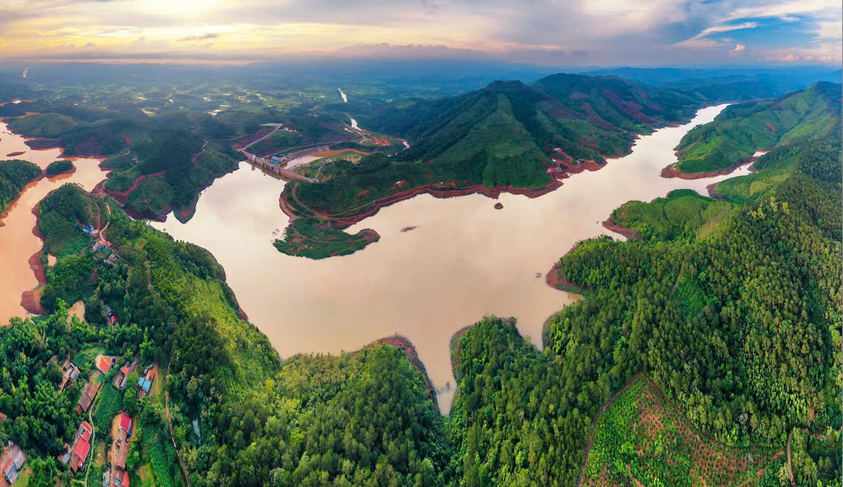

*Lạng Sơn tiềm năng của phát triển kinh tế*

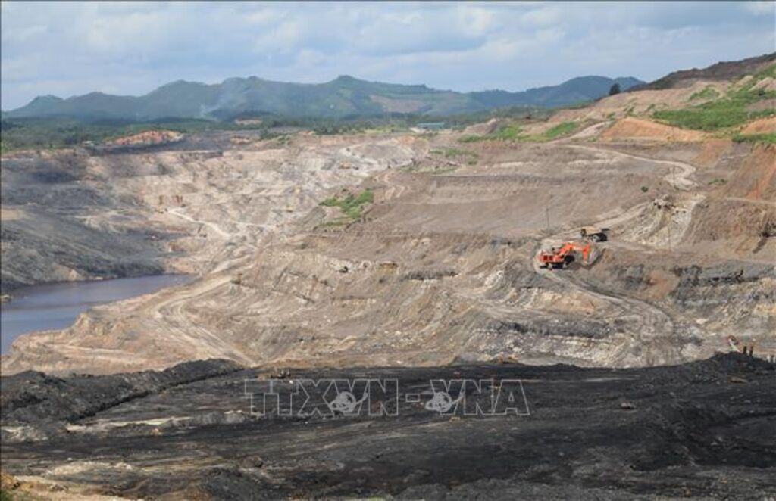

*Mỏ than xã Na Dương, tỉnh Lạng Sơn*

Tiếp nối sự thành công của Dự án Nhà máy Nhiệt điện Na Dương, vào ngày 16/10/2015, Dự án Nhà máy Nhiệt điện Na Dương II với thiết kế 01 tổ máy có công suất phát điện tối đa 110MW chính thức được khởi công xây dựng với vị trí địa lý bên cạnh Nhà máy Nhiệt điện Na Dương. Trải qua gia đoạn khó khăn về mọi mặt, đặc biệt trong giai đoạn những năm 2019 đến năm 2023 do ảnh hưởng nặng nề của đại dịch Covid 19 diễn ra trong toàn quốc và trên toàn thế giới, khiến cho công tác xây dựng nhà máy gặp nhiều khó khăn và thách thức. Với tinh thần và quyết tâm vượt qua những khó khăn, thử thách đó, vào tháng 5 năm 2024, những đoàn công nhân xây dựng, phương tiện vận tải, hệ thống máy móc thi công đã đặt những nền móng đầu tiên để triển khai xây dựng Dự án Nhà máy nhiệt điện Na Dương II.

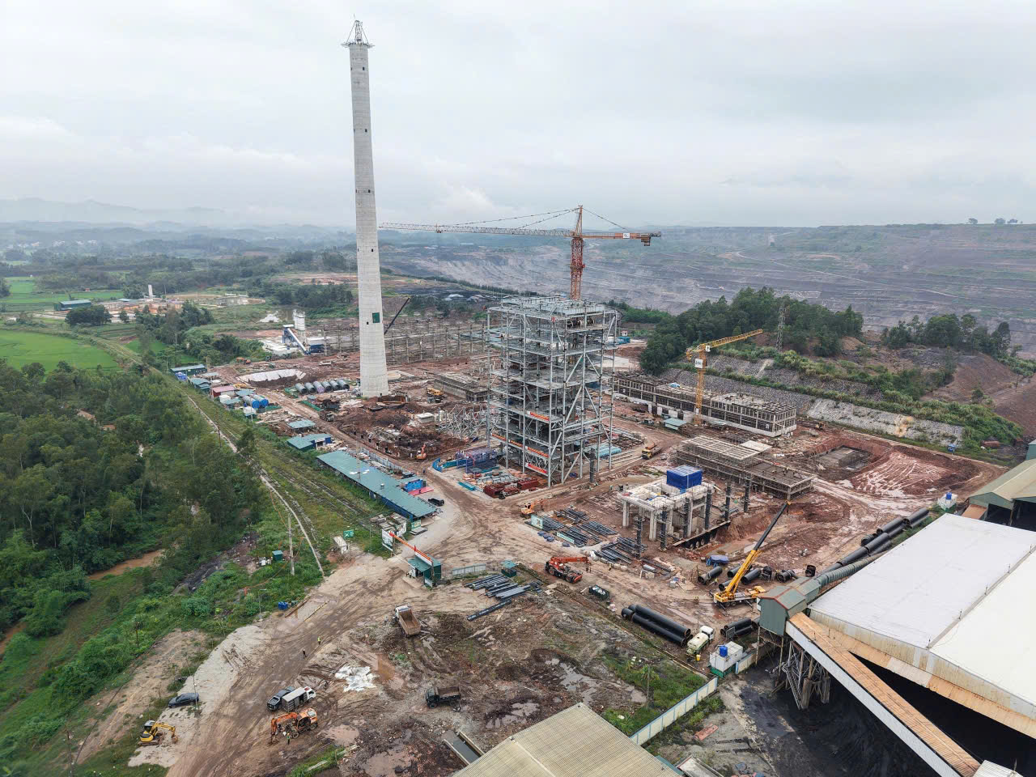

*Công trường thi công Dự án Nhà máy Nhiệt điện Na Dương II - TKV*

**Khó khăn, thách thức song hành**: Ban quản lý dự án Nhà máy Nhiệt điện Na Dương II được thành lập theo Quyết định số 1015/QĐ-ĐLTKV ngày 07 tháng 5 năm 2024 của Hội đồng quản trị Tổng Công ty Điện lực TKV - CTCP. Với 34 cán bộ công nhân viên tham gia công tác quản lý, giám sát việc thi công xây dựng dự án là một trong những khó khăn và thách thức không hề nhỏ, yêu cầu mỗi cán bộ công nhân viên phải xác định mục tiêu, tuyệt đối nghiêm chỉnh chấp hành nội quy, quy định, thời gian thi công, theo dõi và bám sát tiến độ thực hiện dự án trên công trường nhằm đảm bảo mốc thời gian hoàn thành dự án đã đề ra, sớm đưa nhà máy vào phát điện thương mại nhằm cung cấp năng lượng đầy đủ, ổn định, chất lượng cao nâng cao đời sống người dân trên địa bàn tỉnh Lạng Sơn. Bên cạnh những khó khăn về nguồn nhân lực, trong quá trình xây dựng Dự án Nhà máy Nhiệt điện Na Dương II, Ban QLDA còn gặp những vấn đề bất lợi khác do yếu tố khách quan mang lại như thời tiết thường mưa nhiều trong các tháng của quý III hàng năm từ tháng 7 đến tháng 9 dẫn đến việc ảnh hưởng lớn đến tiến độ thi công trên công trường.

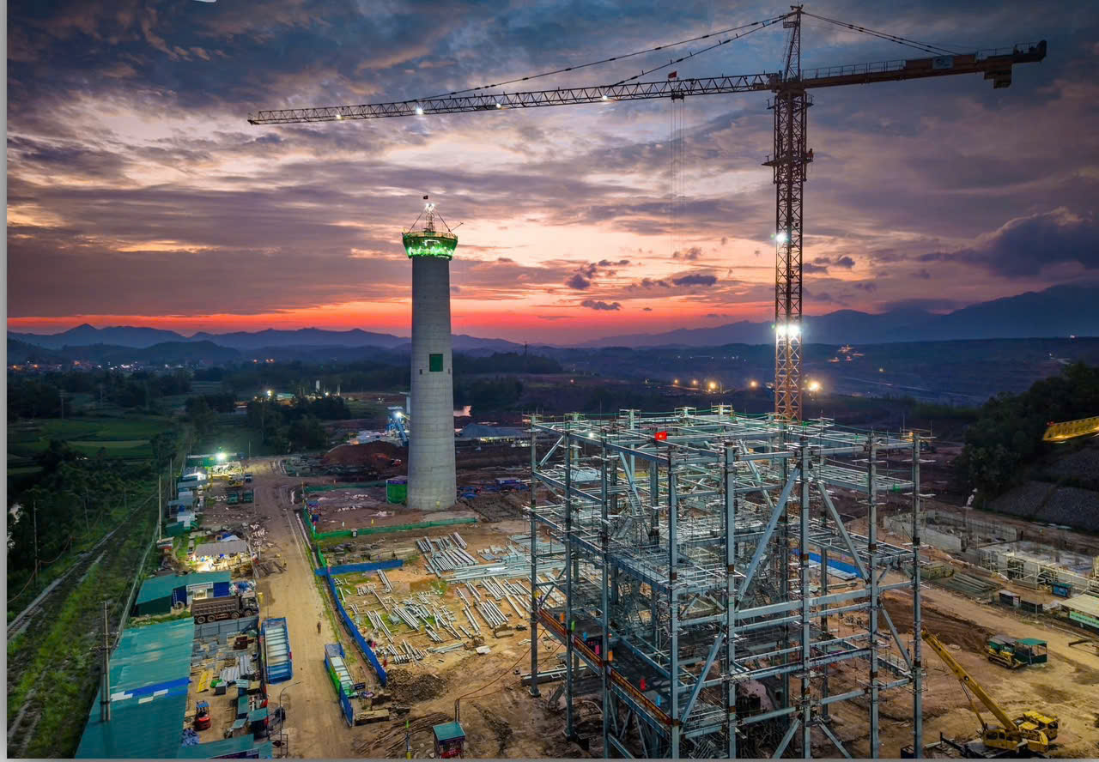

*Cảnh sắc công trường về đêm*

Năm 2020, Bộ Chính trị đã ban hành Nghị quyết số 55-NQ/TW, ngày 11 tháng 2 năm 2020 về “Định hướng chiến lược phát triển năng lượng quốc gia của Việt Nam đến năm 2030, tầm nhìn đến năm 2045”. Sau 5 năm thực hiện Nghị quyết số 55-NQ/TW, ngành năng lượng đã duy trì được an ninh cung ứng, đáp ứng yêu cầu phát triển, song nhiều hạn chế lớn vẫn tồn tại.

Trước hết phải nhìn nhận lại đó là tiến độ thực hiện các dự án điện còn chậm, nhiều công trình nguồn điện chưa kịp đưa vào vận hành so với kế hoạch. Hệ thống cơ sở hạ tầng năng lượng thiếu đồng bộ, lưới điện chưa kết nối hiệu quả với các dự án nguồn. Năng lực khai thác tiềm năng, đặc biệt là năng lượng tái tạo và khí LNG, chưa được phát huy tương xứng. Nguồn cung năng lượng còn phụ thuộc nhiều vào nhập khẩu, tạo ra rủi ro lớn về an ninh năng lượng trong giai đoạn kinh tế tăng trưởng nhanh. Nguy cơ thiếu điện, đặc biệt trong những năm 2027-2032 đã được cảnh báo rõ. Bên cạnh đó, công nghệ trong nhiều lĩnh vực chậm đổi mới; tỷ lệ nội địa hóa thiết bị quan trọng còn thấp. Chất lượng nguồn nhân lực, năng suất lao động trong một số phân ngành năng lượng vẫn thấp hơn so với khu vực. Thị trường năng lượng cạnh tranh chưa phát triển đồng bộ, thiếu liên thông giữa các phân ngành. Thị trường điện vẫn còn nhiều hạn chế, chính sách giá chưa thực sự phù hợp với cơ chế thị trường. Vẫn tồn tại tình trạng bù chéo giá điện giữa các nhóm khách hàng, gây méo mó tín hiệu thị trường.

Ngày 20 tháng 8 năm 2025, Bộ Chính trị khóa XIII ban hành Nghị quyết số 70-NQ/TW về “Đảm bảo an ninh năng lượng quốc gia đến năm 2030, tầm nhìn đến năm 2045”. Trong giai đoạn hiện nay, việc quán triệt để thực hiện tốt Nghị quyết số 70-NQ/TW là trách nhiệm chung các tầng lớp nhân dân, các cấp, các ngành, các doanh nghiệp Nhà nước, doanh nghiệp tư nhân nhằm nâng cao nhận thức về vai trò, tầm quan trọng của an ninh năng lượng quốc gia trong thời kỳ đổi mới, phát huy ý chí và sức mạnh đại đoàn kết toàn dân tộc kết hợp với sức mạnh thời đại; đẩy mạnh toàn diện, đồng bộ công cuộc đổi mới, công nghiệp hoá, hiện đại hóa; xây dựng và bảo vệ vững chắc Tổ quốc, giữ vững môi trường hòa bình, ổn định; phấn đấu đến giữa thế kỷ XXI, nước ta trở thành nước phát triển, theo định hướng xã hội chủ nghĩa.

Trong hơn một năm qua, kể từ ngày bước vào quá trình xây dựng Nhà máy Nhiệt điện Na Dương II, dưới sự lãnh đạo và chỉ đạo sát sao của Đảng bộ Tổng công ty Điện lực - TKV, Chi bộ Ban QLDA Nhà máy Nhiệt điện Na Dương II - TKV, toàn thể cán bộ công nhân viên đã ngày đêm nỗ lực, không ngại khó khăn gian khổ, luôn làm việc và cống hiến trên tinh thần trách nhiệm cao để hoàn thành nhiệm vụ trọng tâm của việc xây dựng Dự án Nhà máy Nhiệt điện Na Dương II là đẩy nhanh tiến độ thi công, đảm bảo an toàn, chất lượng công trình, sớm đưa nhà máy vào phát điện thương mại trong Quý IV năm 2026. Đây không chỉ là mục tiêu riêng của Ban QLDA, Tổng công ty Điện lực - TKV mà còn góp phần tích cực vào phát triển mục tiêu chung tổng quát đến năm 2030 của quốc gia về bảo đảm vững chắc an ninh năng lượng quốc gia; cung cấp năng lượng đầy đủ, ổn định, chất lượng cao, giảm phát thải cho phát triển kinh tế - xã hội, bảo đảm quốc phòng, an ninh, nâng cao đời sống người dân, bảo vệ môi trường sinh thái. Từng bước chuyển đổi năng lượng đáp ứng yêu cầu phát triển đất nước.

Song song với quá trình xây dựng Nhà máy Nhiệt điện Na Dương II, cùng với sự phát triển như vũ bão của khoa học công nghệ, tự động hóa tiên tiến, Ban QLDA hiện có nhiều cán bộ công nhân là đoàn viên thanh niên tuổi đời còn trẻ, được đào tạo bài bản trong công tác kỹ thuật từ các trường đại học hàng đầu của Việt Nam như Đại học Bách khoa Hà Nội, với các chuyên ngành phù hợp với công tác ngành năng lượng như Tự động hóa, Nhiệt điện,…để chuẩn bị nguồn nhân lực có năng lực và trình độ kỹ thuật cao, dưới quan tâm của Ban lãnh đạo Ban QLDA, đội ngũ thanh niên, cán bộ công nhân viên đã được cử đi tham gia các khóa đào tạo nâng cao trình độ hiểu biết về công nghệ, thiết bị; nghiên cứu và học hỏi thực tế tại các nhà máy nhiệt điện trong cùng Tổng công ty, được tín nhiệm giao phó các nhiệm vụ khó, mới, như tìm hiểu về công tác nâng cấp công nghệ mới, công tác tối ưu hóa vận hành, làm nguồn cán bộ chuyên môn để vận hành nhà máy tạo tiền đề cho quá trình đi vào vận hành dây chuyền thiết bị mới khi dự án hoàn thành đưa vào sử dụng. Đây là nguồn nhân lực chất lượng cao để giới thiệu cho Đảng kết nạp thành Đảng viên, xây dựng Đảng trong các tổ chức ngành năng lượng.

Đóng góp của Dự án tới công tác phát triển kinh tế - xã hội và an ninh năng lượng tỉnh Lạng Sơn: Dự án Nhà máy Nhiệt điện Na Dương II là một dự án năng lượng có tính quan trọng cao khi xét về bối cảnh đảm bảo an ninh năng lượng địa phương cũng như đẩy mạnh công tác phát triển kinh tế - xã hội tỉnh Lạng Sơn. Nhà máy nhiệt điện Na Dương II với công suất 110MW bao gồm 01 tổ máy, sử dụng nguồn than từ Mỏ than Na Dương tại khu vực lân cận, sẽ là nguồn bổ sung năng lượng, đảm bảo an ninh cho khu vực cũng như cung cấp vị trí việc làm cho nhiều người dân trong khu vực, kéo theo phát triển tình hình kinh tế - xã hội khu vực xã Na Dương nói riêng và tỉnh Lạng Sơn nói chung. Đồng thời Dự án sẽ giúp góp phần giảm tổn thất truyền tải, tăng độ tin cậy trong công tác cung cấp điện tại khu vực biên giới phía Bắc.

Công tác dân vận trong thực hiện Dự án: Trong quá trình thực hiện Dự án Nhà máy nhiệt điện Na Dương II, công tác giải phóng mặt bằng là một trong những công tác quan trọng luôn được chú trọng, và để có thể làm tốt công tác giải phóng mặt bằng dự án, công tác dân vận luôn cần được thực thi. Chủ tịch Hồ Chí Minh đã từng nói: “Dễ trăm lần không dân cũng chịu, khó vạn lần dân liệu cũng xong”. Công tác thi công Dự án sẽ gặp rất nhiều khó khăn nếu không được sự ủng hộ của người dân trong khu vực thi công dự án. Nắm bắt được yếu tố đó, Ban QLDA luôn phối hợp với cơ quan chức năng tại địa phương, thường xuyên thăm hỏi, hỗ trợ, động viên cũng như tuyên truyền tới người dân trong khu vực thi công về chính sách hỗ trợ, về tính đúng đắn và tiềm năng phát triển kinh tế của địa phương khi thực hiện dự án cũng như hỗ trợ trong công tác triển khai các thủ tục hành chính, giảm bớt thời gian của người dân trong công tác giải phóng mặt bằng. Đồng thời, trong giai đoạn thi công của Dự án, Ban QLDA luôn giám sát kỹ càng, kịp thời đối với công tác an toàn lao động - vệ sinh môi trường trên công trường cũng như các khu vực xung quanh công trường thi công, đảm bảo không gây ảnh hưởng tới khu vực môi trường xung quanh, đặc biệt các khu vực dân cư đang sinh sống.

Công tác phòng chống lãng phí, tham nhũng trong quá trình triển khai Dự án: Nhằm thực hiện Kết luận số 21-KL/TW ngày 25/10/2021 của Ban chấp hành Trung ương về đẩy mạnh xây dựng, chỉnh đốn Đảng và hệ thống chính trị; kiên quyết ngăn chặn, đẩy lùi, xử lý nghiêm cán bộ, đảng viên suy thoái về tư tưởng chính trị, đạo đức, lối sống, biểu hiện “tự diễn biến”, “tự chuyển hóa”, Chi bộ Ban QLDA thường xuyên thực hiện công tác giám sát, phê bình và tự phê bình, cũng như đảm bảo các công tác chuyên môn được thực hiện theo đúng quy định của pháp luật, minh bạch, công bằng.Đồng thời, nhằm nâng cao chất lượng công tác đánh giá cán bộ, Ban QLDA triển khai công tác đánh giá cán bộ thông qua hình thức KPI, gắn liền các tiêu chí với kết quả thực hiện cụ thể, gắn liền trách nhiệm của cá nhân với kết quả của tập thể, và kết quả thực hiện Dự án của Ban QLDA.

Dự án Nhà máy Nhiệt điện Na Dương II không chỉ là công trình cung cấp điện năng, mà còn là ‘trường Đảng’ rèn luyện bản lĩnh, trí tuệ và kỷ luật; là điểm tựa an ninh năng lượng nơi phên dậu Tổ quốc; là cam kết phát triển bền vững vì Nhân dân Lạng Sơn. Với quyết tâm chính trị cao, phương pháp đúng, chúng ta sẽ biến nguồn lực thành động lực, biến thách thức thành cơ hội, sớm đưa nhà máy vào vận hành an toàn, hiệu quả, xanh. Góp phần bảo đảm vững chắc an ninh năng lượng quốc gia; thị trường năng lượng cạnh tranh lành mạnh, bình đẳng, minh bạch, hiệu quả, phù hợp với thể chế kinh tế thị trường định hướng xã hội chủ nghĩa; ngành năng lượng phát triển đồng bộ, bền vững, sử dụng hiệu quả tài nguyên, bảo vệ môi trường, giảm phát thải khí nhà kính và thích ứng với biến đổi khí hậu; hệ thống hạ tầng năng lượng thông minh, hiện đại, kết nối hiệu quả với khu vực và quốc tế; chất lượng nguồn nhân lực, trình độ khoa học - công nghệ và năng lực quản trị ngành năng lượng đạt trình độ ngang với các nước công nghiệp phát triển hiện đại.